Лекция 1
(вводная)
Общая характеристика учебного курса
Содержание лекции
- Предмет дисциплины
- Место дисциплины в учебном плане
- Структура разделов дисциплины
- Базовый уровень подготовки студентов
- Виды учебных занятий и аттестаций
- Результаты изучения дисциплины
- Источники учебных материалов
- Контактная информация
План лекции: тема подраздела
- Предмет дисциплины
- Место дисциплины в учебном плане
- Структура разделов дисциплины
- Базовый уровень подготовки студентов
- Виды учебных занятий и аттестаций
- Результаты изучения дисциплины
- Источники учебных материалов
- Контактная информация
Математика: от рассуждений ...
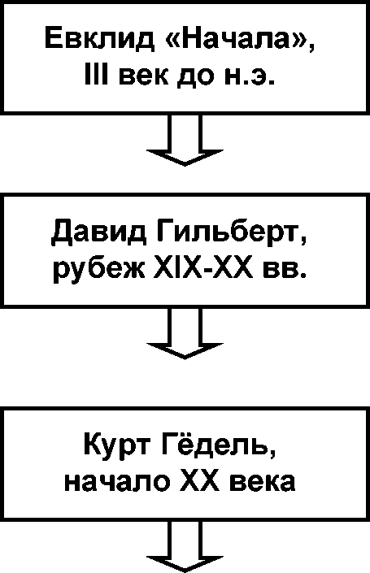
Математика - это игра, в которой из множества хорошо подобранных аксиом можно делать интересные выводы.
«Доигрались» - кризис оснований математики !
Математика, оперирующая комбинаторными объектами (аксиомами, доказательствами, теоремами) способна описать результаты, но не процедуру их получения.
Необходимо формализовать математику !
Всякая аксиоматическая достаточно «интересная» теория обязательно будет неполной (или противоречивой).
Формализовать математику нельзя ???
Математика: ... к вычислениям
Революция в математике (1936 г.) - переход от комбинаторики к алгоритмике !
Что такое «алгоритм» ?
Алонзо Чёрч: |  | Алан Тьюринг:
Л - исчисление |  | теоретическая машина
тс |  | сс
Джон Маккарти: |  | Джон фон Нейман:
язык LISP |  | компьютер

А как же с формализацией математики ?
Никола Бурбаки: исчисление родов структур !
- Алгебра ?
Это раздел математики.
- Компьютерная алгебра ?
Это раздел информатики и вычислительной техники.
- Системы компьютерной алгебры ?
Это аппаратные и/или программные
инструментальные средства.
Термин «компьютерная алгебра» появился в конце 70-х годов XX века.
Синонимы:
- Символьные вычисления.
- Аналитические вычисления.
- Формальные вычисления.
Предмет компьютерной алгебры -
символьные представления и
аналитические преобразования математических объектов в компьютерных системах обработки информации.
Типовая задача из алгебры.
- Постановка задачи.
Разложить на простые дроби: ₅ ₄
х⁵ - 7 х⁴ + 2 х - 8
- Способы решения задачи: (х³ - 4х²5х)х - 3)²
- вручную (с карандашом и бумагой)
- в системе компьютерной алгебры
- в системе программирования
■ Результат решения задачи:
₋ 111х - 479 8_ 257 ₋ 163
10 (х² - 4х + 5) 45х 18 (х - 3) 3 (х - 3)²

Задача вычисления значения иррационального числа -1.
- Постановка задачи.
Вычислить значение числа п (отношение длины окружности к её диаметру) с точностью 1000 знаков после запятой.
- Историческая справка:
- Результат решения задачи: 1000-й знак = 9
Период  времени,  математик | Приближение по формуле | Значение числа п
Древний  Египет, | 256 / 81 | 3,160 ...
Древняя  Индия | V_10 | 3,162 ...
Конец | 22 / 7 | 707 знаков
XIX века, | (Архимед) + | (ошибка в
Вильям | 20 лет труда | 520-м знаке
Шенкс | 20 лет труда | - 1945 г.)
1949 г., | 70 часов | 2037 знаков
Дж. фон | вычислений на
Нейман | ЭВМ ЭНИАК
1989 г., | неск. часов | > 1 млрд.
Чуднов- | вычислений на | знаков
ские | ПЭВМ

Задача вычисления значения иррационального числа - 2 (система компьютерной алгебры «Maple»).
Текст программы решения задачи - один (!) оператор:
- evalf(Pi, 1001); # вычисление числа Pi с точностью 1000 знаков
# (1 «лишний» знак - это знак «3» (целая часть))
- evalf(Pi, 1002); # вычисление числа Pi с точностью 1001 знак
Результат вычисления - см. след. слайд.
Задача вычисления значения иррационального числа - 3 (система компьютерной алгебры «Maple»).
3.141592653589793238462643383279502884197169399375105820974944592307816 40628620899862803482534211706798214808651328230664709384460955058223 17253594081284811174502841027019385211055596446229489549303819644288 10975665933446128475648233786783165271201909145648566923460348610454 32664821339360726024914127372458700660631558817488152092096282925409 17153643678925903600113305305488204665213841469519415116094330572703 65759591953092186117381932611793105118548074462379962749567351885752 72489122793818301194912983367336244065664308602139494639522473719070 21798609437027705392171762931767523846748184676694051320005681271452 63560827785771342757789609173637178721468440901224953430146549585371 05079227968925892354201995611212902196086403441815981362977477130996 05187072113499999983729780499510597317328160963185950244594553469083 02642522308253344685035261931188171010003137838752886587533208381420 61717766914730359825349042875546873115956286388235378759375195778185 7780532171226806613001927876611195909216420198 9 [4 ... ]
Задача о Кёнигсбергских мостах - 1 (Леонард Эйлер).
■ Постановка задачи.
Можно ли обойти все 7 мостов в центре Кёнигсберга, побывав на каждом из них ровно 1 раз ?
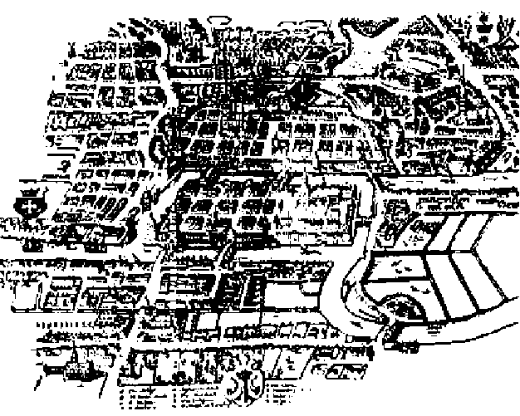
■ Географическая справка
(карта Кёнигсберга,
XVIII век):
Задача о Кёнигсбергских мостах - 2 (теория графов).
- Граф Кёнигсбергских мостов:
- Справка из теории графов:
Граф является уникурсальным (эйлеровым), если все его вершины имеют чётный индекс или число вершин с нечётным индексом равно 2.
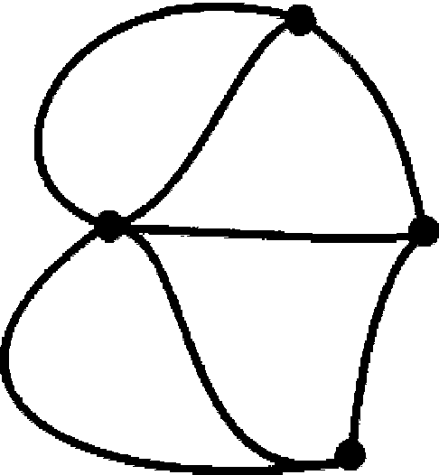
Очевидно, что граф не уникурсален.
Результат решения задачи:

Задача о
Кёнигсбергских мостах - 3 (линейная алгебра).
- Матричное представление графа Кёнигсбергских мостов: (элементы матрицы
- индексы вершин графа)
- Суммируем значения в строках:
- я строка = 3
- я строка = 5
- я строка = 3
- я строка = 3
- Результат решения задачи:
Граф не уникурсален, т.к. все вершины имеют нечетный индекс и количество вершин не равно 2.
V | 1-я | 2-я | 3-я | 4-я
1-я | 0 | 2 | 1 | 0
2-я | 2 | 0 | 1 | 2
3-я | 1 | 1 | 0 | 1
4-я | 0 | 2 | 1 | 0

Задача о Кёнигсбергских мостах - 4 (система компьютерной алгебры Maxima).
Текст программы решения задачи:
V : matrix ([0, 2, 1,0], [2, 0, 1,2], [1, 1, 0, 1], [0, 2, 1,0]);
v1 : apply(“+”, V[1]); v2 : apply(“+”, V[2]); v3 : apply(“+”, V[3]); v4 : apply(“+”, V[4]);
flag: “+”(mod(v1,2), mod(v2,2), mod(v3,2), mod(v4,2)); if (flag=0 or flag=2) then “Euler’s graph” else “non-Euler’s graph”;
Задача о Кёнигсбергских мостах - 5 (система компьютерной алгебры Maxima).
Протокол решения задачи (начальный фрагмент):
(%i1) V : matrix ([0, 2, 1, 0], [2, 0, 1, 2], [1, 1, 0, 1], [0, 2, 1, 0] );
[ 0 2 1 0 ]
[ ]
[ 2 0 1 2 ]
(%o1) [ ]
[ 1 1 0 1 ]
[ ]
[ 0 2 1 0 ]
(%i2) v1 : apply("+", V[1]);
(%o2) 3
(%i3) v2 : apply("+", V[2]);
(%o3) 5
(%i4) v3 : apply("+", V[3]);
(%o4) 3
(%i5) v4 : apply("+", V[4]);
(%o5) 3

План лекции: тема подраздела
- Предмет дисциплины
- Место дисциплины в учебном плане
- Структура разделов дисциплины
- Базовый уровень подготовки студентов
- Виды учебных занятий и аттестаций
- Результаты изучения дисциплины
- Источники учебных материалов
- Контактная информация

Школьная математика
Высшая |  | Дискретная
математика |  | математика

Информатика
Программирование


Точные
вычисления
Приближённые
вычисления
Математические вычисления на компьютере
 | Компьютерная |  | Вычислительная
 | алгебра |  | математика

Особенности преподавания курса (1):
Своевременность пополнения и систематизации знаний:
- понимание сути всех аспектов компьютерной алгебры - магистерская программа обучения (5-й и/или 6-й годы университетского образования);
- знание основного набора существующих методов и алгоритмов решения задач компьютерной алгебры в научных, исследовательских и инженерных целях - бакалаврская программа обучения (3-й и/или 4-й годы университетского образования);
- знание общих принципов организации аналитических вычислений, а также способов и средств их реализации для решения задач в ограниченной (общеобразовательной или профессиональной - начального уровня подготовки) предметной области - любой этап университетского (и даже школьного) образования.
Особенности преподавания курса (2):
Профессиональная ориентация слушателей (студентов):
- математика (теоретическая и прикладная);
- физика (механика, оптика, электромагнетизм, квантовая физика);
- информатика и управление;
- вычислительная техника и программирование;
- другие профили (химия, генетика, лингвистика и т.п.).
Особенности преподавания курса (3):
Стиль изложения учебного материала:
- биографии учёных - авторов идей;
- история поиска решений избранных задач;
- классическая дидактика: от аксиом к обобщениям;
- соотношение объёмов теоретической и практической подготовки.

- Предмет дисциплины
- Место дисциплины в учебном плане
- Структура разделов дисциплины
- Базовый уровень подготовки студентов
- Виды учебных занятий и аттестаций
- Результаты изучения дисциплины
- Источники учебных материалов
- Контактная информация
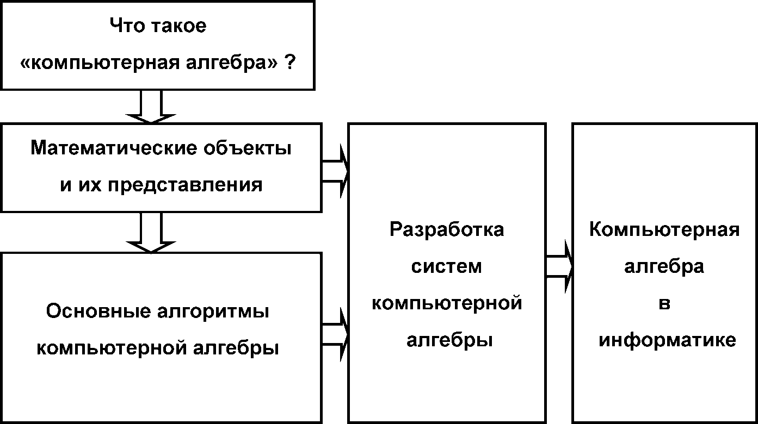
Структура разделов дисциплины

- Предмет дисциплины
- Место дисциплины в учебном плане
- Структура разделов дисциплины
- Базовый уровень подготовки студентов
- Виды учебных занятий и аттестаций
- Результаты изучения дисциплины
- Источники учебных материалов
- Контактная информация
Базовый уровень подготовки студентов
(I) Что нужно знать (теория):
- Алгебру и начала анализа
(в объёме общеобразовательной школы);
- Дискретную математику
(в объёме односеместрового вузовского курса);
- Высшую математику
(в объёме односеместрового вузовского курса).
Базовый уровень подготовки студентов (II) Что нужно уметь (практика):
- Решать вручную задачи из школьного и вузовских математических курсов;
- Быть пользователем одной из операционных систем общего назначения;
- Программировать на одном из алгоритмических языков;
- Использовать печатные и электронные (Интернет) публикации для самостоятельного профессионального обучения.

- Предмет дисциплины
- Место дисциплины в учебном плане
- Структура разделов дисциплины
- Базовый уровень подготовки студентов
- Виды учебных занятий и аттестаций
- Результаты изучения дисциплины
- Источники учебных материалов
- Контактная информация
Вид занятия | Периодичность | Место | Форма
 |  | проведения | аттестации
Лекции | 2 час / неделя | Аудитория | Экзамен  (устный)
Практические | 1 час / неделя | Аудитория | Допуск
занятия: |  | + | к экзамену
 |  | Лаборатория
• упражнения |  | +
- домашние задания  - контрольные работы  - расчётные задания  - семинары |  | Домашняя  работа

Темы семинаров:
- Системы достоверных вычислений;
- Системы алгоритмических алгебр;
- Системы виртуализации информации.

Расчётные задания (1):
(решение одной тематической задачи)
(с помощью различных программных систем)
- Система компьютерной алгебры «Maxima»;
- Система программирования Eclipse (язык Common LISP);
- Система компьютерной алгебры «Maple»;
- Система программирования MS Visual Studio (язык C++).
Расчётные задания (2):
- Типовые -
для реализации
в системах компьютерной алгебры;
- Индивидуальные - для реализации
в системах программирования.
Использовать фантастический способ аттестации ?
Высокочастотный измеритель таланта
(С. Снегов «Тяжёлая капля тщеславия»)
- Дурак элементарный
- Дурак самодовольный
- Бездарь ординарная
- Бездарь агрессивная
- Середняк рядовой смирный
- Способность векториальная
- Способность общая
- Дарование
- Талант
- Гений

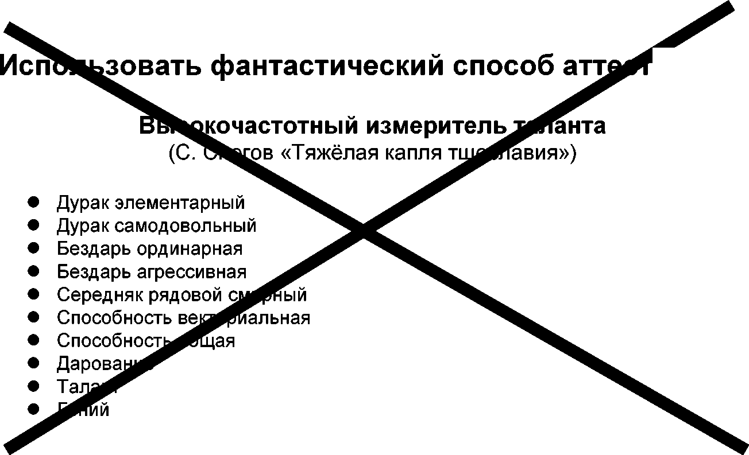
ации ?

Аттестационная шкала - 1..100 баллов
- Допуск к экзамену - 65 баллов.
- Экзамен:
«3» - 70 ... 79 баллов;
«4» - 80 ... 89 баллов;
«5» - 90 ... 100 баллов.
Правила вычисления аттестационных оценок:
Вид работы | Баллы за ед. | Количество ед. | Сумма баллов
Посещение / Пропуск лекций |  | Переменное | + 20 / - 20
Посещение / Пропуск упражнений |  | Переменное | + 15 / -15
Домашние задания | + 5 | 2 | + 10
Контрольные работы | + 5 | 2 | + 10
Расчётные задания: • пользователь СКА | + 5 | 2 | + 10
• программист СКА | + 10 | 2 | + 20
Доклад на семинаре | + 15 | 1 | + 15
ИТОГО |  |  | + 65 + 35 = + 100

Как получить «отлично» без сдачи экзамена ?
 | Расчёт накопления баллов:
0 баллов | Исходная сумма
+ 20 баллов | Посещение всех лекций
+15 баллов | Посещение всех практических занятий
+ 40 баллов | Отличное выполнение:  - всех типовых заданий - домашних, контрольных, расчётных;  - одного индивидуального расчётного задания.
+ 15 баллов | Выступление с докладом на одном из семинаров
90 баллов | Конечная сумма  (т.е. итоговая оценка - «отлично»).

- Предмет дисциплины
- Место дисциплины в учебном плане
- Структура разделов дисциплины
- Базовый уровень подготовки студентов
- Виды учебных занятий и аттестаций
- Результаты изучения дисциплины
- Источники учебных материалов
- Контактная информация
Результаты изучения дисциплины
- Знания математических основ и базовых алгоритмов целочисленной и полиномиальной арифметик, а также функциональных возможностей их применения при решении избранных прикладных задач информатики и вычислительной техники.
- Умения выполнять полный цикл алгоритмического анализа и синтеза решения вычислительной задачи в общем (символьном) виде: от ее формальной постановки с помощью математических объектов до выбора структур данных и операторов языка программирования.
- Навыки использования существующих и разработки перспективных систем компьютерной алгебры общего и специального назначения.

- Предмет дисциплины
- Место дисциплины в учебном плане
- Структура разделов дисциплины
- Базовый уровень подготовки студентов
- Виды учебных занятий и аттестаций
- Результаты изучения дисциплины
- Источники учебных материалов
- Контактная информация
Учебные материалы для лекций:
- АкритасА. Основы компьютерной алгебры с приложениями (1994)
- Панкратьев Е.В. Элементы компьютерной алгебры (2007)
- Тан К.Ш. и др. Символьный С++: введение в компьютерную алгебру (2001)
- Дэвенпорт Дж. и др. Компьютерная алгебра (1991)
- Компьютерная алгебра: Символьные и алгебраические вычисления / Под ред. Б. Бухбергера и др. (1986)
- Ноден П. и др. Алгоритмическая алгоритмика (с упражнениями и решениями) (1999)

Учебные материалы для практических занятий (1):
Система «Maxima»:
- Система компьютерной алгебры Maxima. Документация : http://maxima.sourceforge.net/ru/documentation.html
- Системы компьютерной алгебры с открытым кодом : http://maxima.sourceforge.net/ru/compalg.html
Система «Maple»:
- Говорухин В.Н., Цибулин В.Г. Maple - система аналитических вычислений для математического моделирования :
http://www.math.rsu.ru/mexmat/kvm/MME/courses/maple c/
- Прохоров Г., Колбеев В., Желнов К., Леденев М. Математический пакет Maple V Release 4: Руководство пользователя :
http://www.nsu.ru/matlab/Exponenta RU/soft/Maple/kaluga/1.asp.htm
- Манзон Б.М. Maple V Power Edition :
http://www.nsu.ru/matlab/Exponenta RU/soft/Maple/manson/poweredition/O.asp.htm

Учебные материалы для практических занятий (2):
Система «Maple» (продолжение):
- Иванов А.О., Булычева С.В. Прикладной математический пакет Maple / Центр технологий дистанционного обучения Уральского государственного университета :
http://detc.usu.ru/assets/amath0011/index.htm
- Справочник по системе компьютерной математики Maple 7 : http://mapleseven.net/
Язык программирования «Common Lisp»:
- Городняя Л.В., Березин Н.А. Введение в программирование на Лиспе / Интернет университет информационных технологий :
http://www.intuit.ru/department/pl/lisp/
- Файфель Б.Л. Очень краткое введение в язык Лисп : http://homelisp.ru/help/lisp.html
- Водолазский В. Введение в Lisp : http://www.cardarmy.ru/proekt/gcl.htm
- Peter Seibel, Practical Common Lisp / Пер. с англ. : http://lisper.ru/pcl/

Общедоступные библиотечные ресурсы:
- Фундаментальная библиотека СПбГПУ (ОУЛ, ОНЛ, чит. залы);
- Электронная библиотека Book Finder:
http://bookfi.org/
- Интернет-университет информационных технологий:
http://www.intuit.ru/

План лекции: тема подраздела
- Предмет дисциплины
- Место дисциплины в учебном плане
- Структура разделов дисциплины
- Базовый уровень подготовки студентов
- Виды учебных занятий и аттестаций
- Результаты изучения дисциплины
- Источники учебных материалов
- Контактная информация
Контактная информация
- Сайт учебного курса: http://kspt.ftk.spbstu.ru/course/comp-alqebra/
- Оперативная связь с преподавателем (E-mail): Computer.Alqebra@yandex.ru

